Описание объекта закупки в соответствии со статьей 33 Закона

- Информация об объекте закупки

- Объект закупки: поставка спортивного оборудования для ГБОУ школа №530 Пушкинского района Санкт-Петербурга
Идентификационный код ______________________________________

- Требования к качеству услуг, к их техническим и функциональным и эксплуатационным характеристикам.
- Поставщик обязан поставить товар надлежащего качества в срок не позднее 15 (пятнадцати) рабочих дней с даты заключения контракта, по адресу:
196607, Российская Федерация, г. Санкт-Петербург, г. Пушкин, бульвар Алексея Толстого, д. 42, литер А.
- Поставляемые товары должны являться новым товаром (товаром, который не был в употреблении, в ремонте, в том числе который не был восстановлен, у которого не была осуществлена замена составных частей, не были восстановлены потребительские свойства), не должны находиться в залоге, под арестом или под иным обременением.
- Поставляемый товар должен соответствовать обязательным требованиям к его качеству и безопасности, предусмотренным для товара данного рода действующим законодательством Российской Федерации, иными правовыми актами органов государственной власти Российской Федерации.
- В случае поставки Товара с нарушением условий договора недоброкачественного Товара либо его доукомплектование осуществляется в соответствии с требованиями Заказчика в установленный им срок.
- В случае несоответствия товара сведениям, указанным в заказе, в транспортных и сопроводительных документах по: наименованию, количеству, качеству, требованиям к маркировке, таре и упаковке, Заказчик вправе не подписывать накладные и потребовать устранить указанные недостатки.
- Поставщик не имеет права самостоятельно изменить вид и количество поставляемого товара.
- Поставщик производит доставку, выгрузку товара непосредственно на территории и в помещениях учреждения, указанные Заказчиком. Доставка, выгрузка товара осуществляются силами Поставщика.
- Порядок погрузки-разгрузки и транспортировки должны исключать возможность механических повреждений поставляемого товара.
- Поставщик обязан передать Заказчику товар в заводской упаковке обеспечивающей сохранность товара при его перевозке и, при необходимости, в последующем хранении.
Требования к значениям показателей (характеристик) товара, позволяющие определить соответствие установленным заказчиком требованиям или эквивалентности предлагаемого к поставке товара»*
№  п/п | Наименование товара, работы, услуги | ККН/КТРУ | Наименование  характеристики | Ед.  изм. | Кол-во
1 | Шведская стенка | 32.30.14.119 | Деревянная из бука с выступающей перекладиной; Стойки: цельный массив Бука; Ширина стенки: ≥ 80; Покраска: лак в 3 слоя; Тип крепления к стене: скрытое, болт-шпилька; Максимальная нагрузка: ≥ 200; Высота: ≥ 260; Диаметр перекладин: 40; Перекладина: цельный массив Бука  Соответствие нормативно-технической документации: ГОСТ Р 56435-2015; ТУ производителя | шт | 12
2 | Турник-брусья на шведскую стенку | 32.30.14.119 | 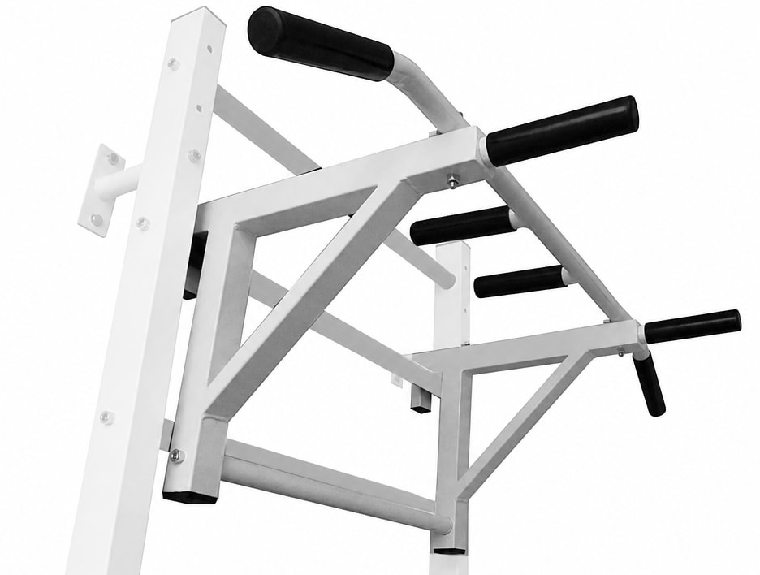Способ хвата: Классический; Узкий; Средний; Параллельный; Широчайший; Отжимание в положение брусья  Способ установки: Навесной  Материал: Металл; Сталь  Длина турника: не менее 1060 не более 1100 ММ  Вылет брусьев: не более 600 ММ  Расстояние между брусьев: не менее 500 не более 550 ММ  Максимальная масса пользователя: ≥150; ≥120 и <150 КГ  Комплектность: Неопреновые ручки  Соответствие нормативно-технической документации: ТУ производителя | шт | 4

* Включение дополнительных характеристик продукции обосновано отсутствием в КТРУ обязательных к применению характеристик объекта закупки, а также в связи с необходимостью соблюдения требований ч.1 ст.33 Закона №44-ФЗ в части указания функциональных, технических и качественных характеристик объекта закупки, заказчиком определены значимые для осуществления своей деятельности характеристики объекта закупки.
Заказчик, наряду с информацией из КТРУ, использует информацию из Справочника ККН во исполнении положений распоряжений Комитета по государственному заказу Санкт-Петербурга от 24.08.2016 №160-р, от 04.10.2017 №171-р

